ВСЕ О ГРИППЕ
Вирус гриппа.
Впервые вирус гриппа был выделен в 30-е годы XX века. Главная особенность вируса гриппа – способность к изменчивости. И это приводит к тому, что у очень большого количества людей полностью отсутствует какой – либо иммунитет, но не иммунитет “вообще”, а именно иммунитет к данному, новому, не известному ранее варианту вируса гриппа.
Ученые выделяют три основных разновидности вируса гриппа – А, В, С. Наиболее принципиальные различия как раз и состоят в способности изменяться. Так вирус гриппа С практически стабилен. Вирус гриппа В изменяется, но умеренно. Если грипп С болезнь исключительно детей, то грипп В – преимущественно детей. Грипп А – самый коварный, именно он, постоянно меняясь, вызывает эпидемии.
Распространение
Источником инфекции является больной человек с явной формой болезни, выделяющий вирус с кашлем, чиханием и т.д. Больной заразен с первых часов заболевания и до 3-5 суток болезни. Эпидемии гриппа А возникают примерно каждые 2-3 года, гриппа В – каждые 4-6 лет. грипп С не вызывает эпидемий. Группами высокого риска считаются дети, люди преклонного возраста, люди с хроническими болезнями сердца, лёгких.
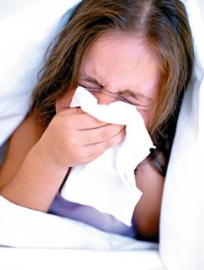
ГРИПП - характеризуется внезапным подъемом температуры до 39-40 градусов, выраженной интоксикацией, доходящей до судорог, насморк невыраженный, более характерны сухой кашель, ларингит, трахеит, геморрагические проявления (геморрагическая сыпь, кровотечения).
Принципиальная особенность именно гриппа может быть выражена фразой “плохо вообще”. Т.е. больше всего беспокоит не что-то конкретное – насморк, кашель, боли в горле, а именно общие симптомы: очень высокая температура, очень сильный озноб, очень выражены и сонливость, и общая слабость, и полное отсутствие аппетита.
Различают несколько основных видов осложнений при гриппе:
Лёгочные: бактериальная пневмония, геморрагическая пневмония, формирование абсцесса лёгкого.
Внелёгочные: бактериальные риниты, синуситы, отиты, трахеиты, вирусный энцефалит, менингит, неврит, радикулоневрит, поражение печени синдром Рея, миокардит, токсико-аллергический шок.
Профилактика гриппа
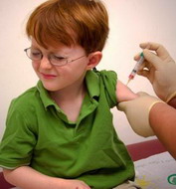
Увеличение потребления жидкости, или “Обильное питье” во время гриппа, регулярное употребление витамина С, не снижает шансы заболевания, однако позволяет уменьшить его тяжесть и длительность.
Традиционным способом предупреждения заболевания гриппом является вакцинация. Она осуществляется соответствующей ведущему штамму противогриппозной вакциной. Вакцинация особенно показана в группах риска – дети, пожилые люди, больные с хроническими заболеваниями сердца и лёгких, а также врачи. Обычно осуществляется, когда эпидемиологический прогноз свидетельствует о целесообразности массовых мероприятий (обычно в середине осени). Возможна и вторая прививка в середине зим.

